Лабораторная работа 1  Основы обучения нейронных сетей | Студент | Кудимов Я.Ф.
Лабораторная работа 1  Основы обучения нейронных сетей | Группа | ИВТ-360
Лабораторная работа 1  Основы обучения нейронных сетей | Дата | 10.04.2026
Лабораторная работа 1  Основы обучения нейронных сетей | Преподаватель | Кравченя П. Д.
Лабораторная работа 1  Основы обучения нейронных сетей | Выполнение
 | Отчет

Ход работы:

Листинг:
1) Подгрузка датасета и представление его в виде формата таблицы с последующим разделением на признаки
import matplotlib.pyplot as plt
import numpy as np
import pandas as pd
from tqdm import tqdm
%matplotlib inline

data = np.loadtxt(open("./datasets/data.csv", "r"), delimiter=",")
x, y = data[:, [0, 1]], data[:, 2]
plt.scatter(x[:, 0], x[:, 1], s = 1, c = y)
plt.axis('equal')
plt.show()

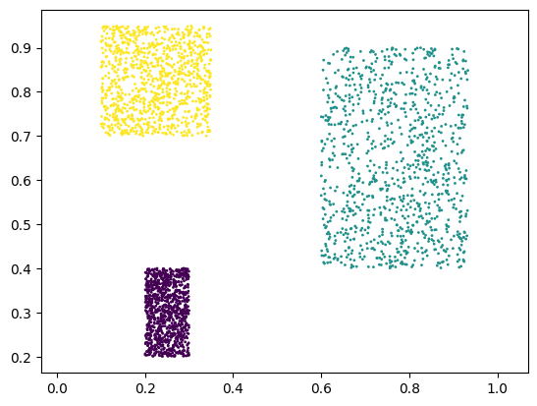
Каждая точка это строка из датасета, координаты это x и y, а цвет это принадлежность к классу (0, 1 или 2)

2) one-hot кодировка
def to_categorical(data):
data = data.astype(int)
b = np.zeros((data.size, data.max() + 1))
b[np.arange(data.size), data] = 1
return b

Идея: берем макс значение в массиве выходных данных и для каждой строчки делаем массив длиной в макс значение + 1 и заполняем нулями, ставя единицу на индексе значения выходных данных

3) Создание интефрйеса методов для слоя
class Layer:
def forward(self, x): # прямой проход (с данными)
raise NotImplementedError

def backward(self, dQ_dy): # обартный проход (расчет градиентов по весам (обновление весов) и по входу (для передачи градиента предыдущему слою))
raise NotImplementedError

def step(self, lr): # шаг градиентного спуска
raise NotImplementedError
4) Инициализауия полносвязного слоя
class DenseLayer(Layer):

def __init__(self, input_size, output_size):

self.input_size = input_size
self.output_size = output_size
self.w = np.random.randn(output_size, input_size + 1) * 0.01

def forward(self, x):
self.x = np.hstack((x, np.ones((x.shape[0], 1))))
return self.x @ self.w.T

def backward(self, dQ_dy): # dQ_dy пришел от слоя справа

# подсчет градиента по весам
self.dQ_dw = dQ_dy.T @ self.x # насколкьо большой пришла ошибка и как нужно менять веса при step

# подсчет градиента по входу для левого слоя
self.dQ_dx = dQ_dy @ self.w[:, :-1] # матрица своих весов без bias числа
return self.dQ_dx

# обновление весов
def step(self, learning_rate):
self.w = self.w - learning_rate * self.dQ_dw

5) Инициализация функции активации сигмоиды
class SigmoidLayer(Layer):

def forward(self, x):
self.x = np.array(x)
self.y = 1.0 / (1.0 + np.exp(-self.x))
return self.y

def backward(self, dQ_dy):
return dQ_dy * self.y * (1 - self.y)

def step(self, learning_rate):
pass

6) Инициализация функции активации SoftmaxNLL на выходе
class SoftmaxNLL():

def forward(self, y, t):
self.y = y
self.t = t
# Softmax с численной стабильностью (превращение выходов сети в вероятности с суммой 1)
shifted_y = y - np.max(y, axis=1, keepdims=True) # вычитание максимума
exp_y = np.exp(shifted_y) # возведение в степень
self.softmax = exp_y / np.sum(exp_y, axis=1, keepdims=True) # нормировка (сумма = 1)

# NLL loss
return -np.mean(np.sum(t * np.log(self.softmax + 1e-8), axis=1)) # подсчет насколько сильно сеть ошиблась

def backward(self):
return (self.softmax - self.t) / self.t.shape[0] # возвращение градиента для последнего dense слоя (softmax - one_hot) / batch_size

Идея: Softmax (превращение выходов сети в вероятности с суммой 1) + NLL (подсчет ошибки)

7) Инициализация класса нейронной сети
class NeuralNetwork:

def __init__(self, layers):
self.layers = layers

def forward(self, x):
y = x
for layer in self.layers:
y = layer.forward(y)
return y

def backward(self, dL_dy):
for layer in self.layers[::-1]:
dL_dy = layer.backward(dL_dy)

def step(self, learning_rate):
for layer in self.layers:
layer.step(learning_rate)

8) Создание архитектуры нейронной сети
network_layers = [
DenseLayer(2, 10),
SigmoidLayer(),
DenseLayer(10, 10),
SigmoidLayer(),
DenseLayer(10, 3)
]

network = NeuralNetwork(network_layers)
loss_function = SoftmaxNLL()

9) Пропись функции цикла обучения
def fit(x, y, learning_rate, epochs):
losses = []
for epoch in range(1, epochs + 1):
iter_loss = 0.0

for iteration in range(1, x.shape[0] + 1):
data_x = x[iteration - 1]
data_y = y[iteration - 1]
prediction = network.forward(data_x)
loss = loss_function.forward(prediction, data_y)
iter_loss += loss
losses.append(loss)

dL_dy = loss_function.backward()
network.backward(dL_dy)
network.step(learning_rate)

mean_loss = iter_loss / x.shape[0]
if (epoch % 50 == 0): print("Epoch: ", epoch, " mean_loss: ", mean_loss)

return losses

9) Запуск обучения
losses = fit(x, y, learning_rate=0.05, epochs=4000)

10) Вывод графика функции ошибки
plt.plot(losses)
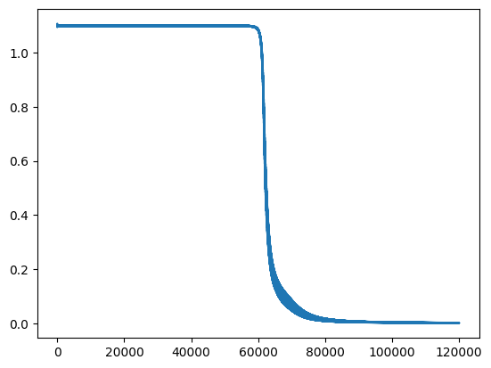

11) Рисовка сетки распределения данных (точек) по классам
nodes_count = 50
x_grid = np.linspace(-0.2, 1.2, nodes_count)
y_grid = np.linspace(0, 1, nodes_count)
X_mesh, Y_mesh = np.meshgrid(x_grid, y_grid)
mesh = np.dstack((X_mesh, Y_mesh)).reshape(nodes_count * nodes_count, 2)

12) Получение предсказаний нейросети
predictions = np.argmax(network.forward(mesh), axis=1)

13) Рисовка скаттер плота
plt.scatter(mesh[:, 0], mesh[:, 1], c=predictions, alpha=0.2)
plt.scatter(x.reshape([-1, x.shape[-1]])[:, 0],
x.reshape([-1, x.shape[-1]])[:, 1],
c=y.reshape([-1, y.shape[-1]]), s=1)
plt.axis('equal')
plt.show()

Результат:
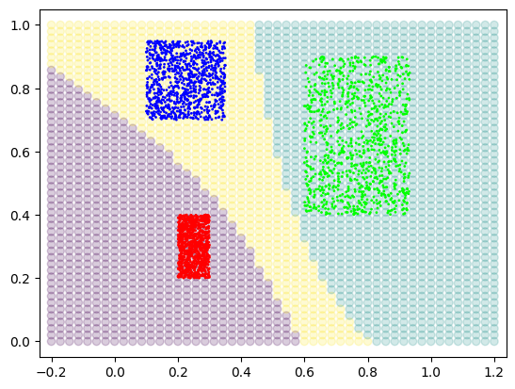

Видно, что нейросеть правильно разбила данные по классам и научилась их разделять

Задание 1. Изменение размера батча и сравнение результатов обучения
Возьмем следующие размеры: 50, 200, 25

batch_size = 50:
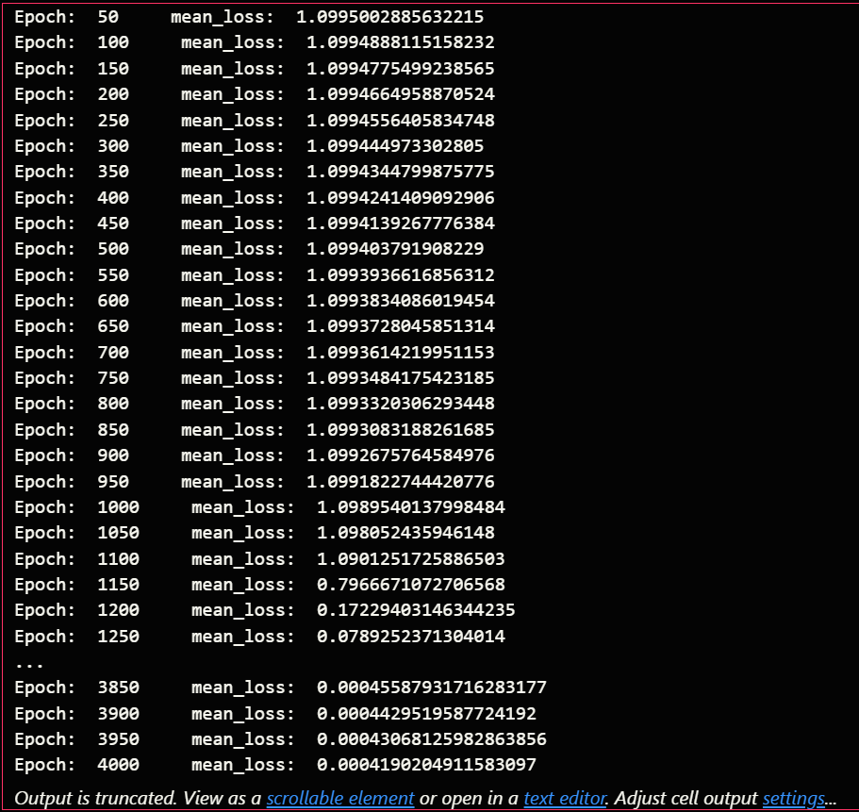

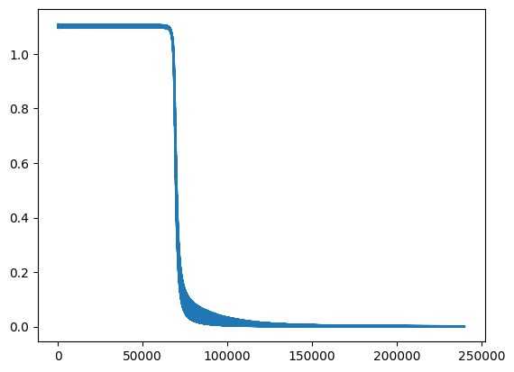

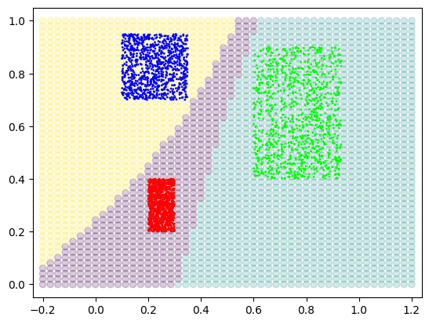

При таком размере батча нейросеть обучилась даже лучше, график функции ошибки лучше, так как функция ошибки стала падать раньше

batch_size = 200:
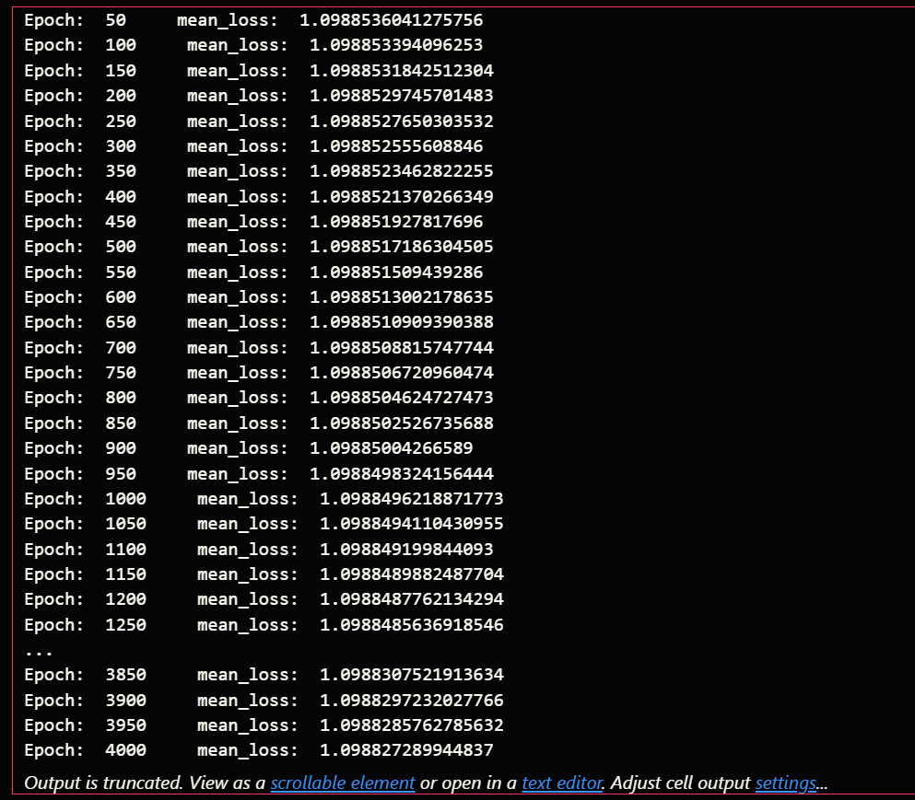

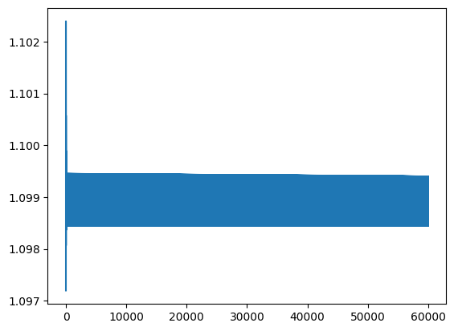

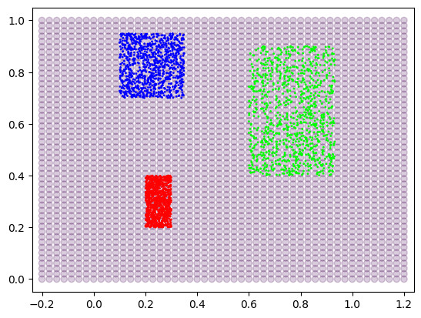

Видно, что ошибка не падала и нейросеть не обучилась, итог batch_size = 200 в нашем случае плохая практика

batch_size = 25:
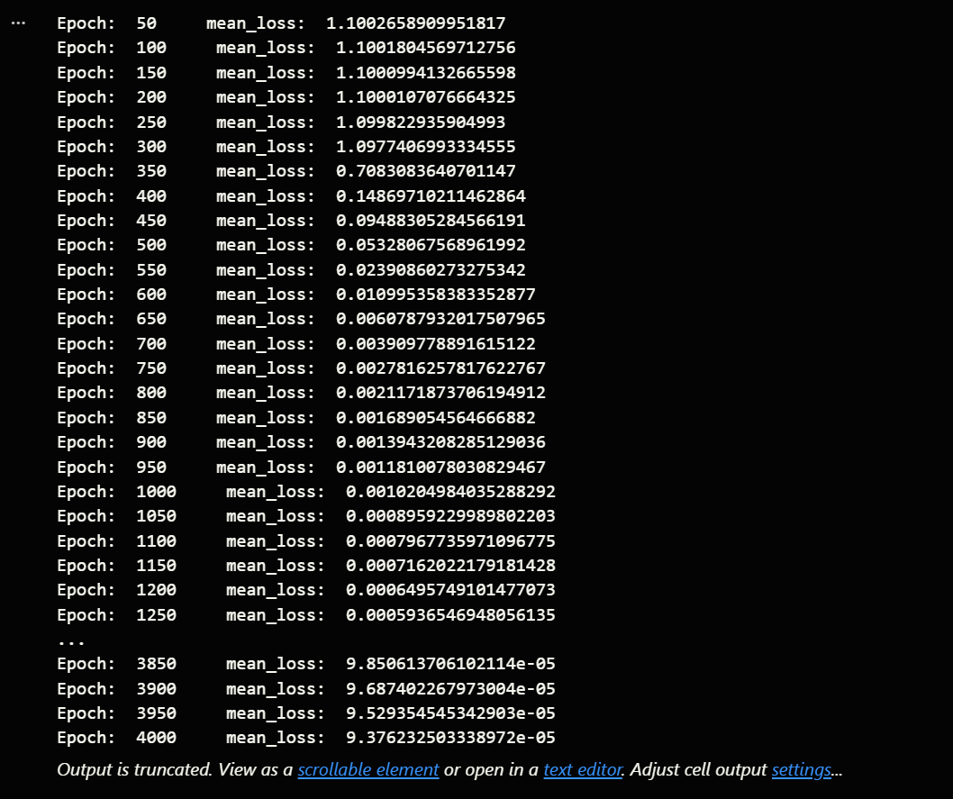

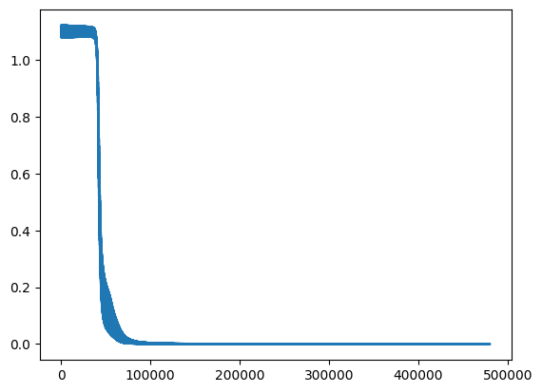

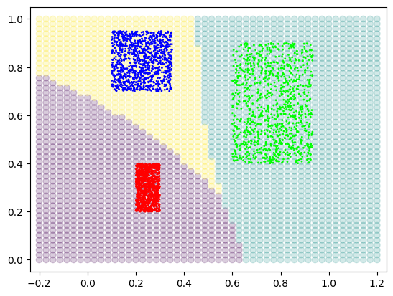

При таком размере батча, сеть обучилась идеально, график функции ошибки быстро упал, сеть четко разделила границы и определила классы, но при этом обучение стало дольше, так как за эпоху проходит 120 баьчей и стало больше обновлений весов

Ззадание 2. Изменить архитектуру нейронной сети и проанализировать результаты

Размер батча оставим 25, так как он показал лучший результат

Возьмем следующие архитектуры:
1) 2 - 5 - 3 (dense - sigmoid - dense) - простая
2) 2 - 10 - 3 (dense - sigmoid - dense) - средняя
3) 2 - 10 - 10 - 3 (dense - sigmoid - dense - sigmoid - dense) - глубокая
4) 2 - 20 - 3 (dense - sigmoid - dense) - широкая

1) 2 - 5 - 3:
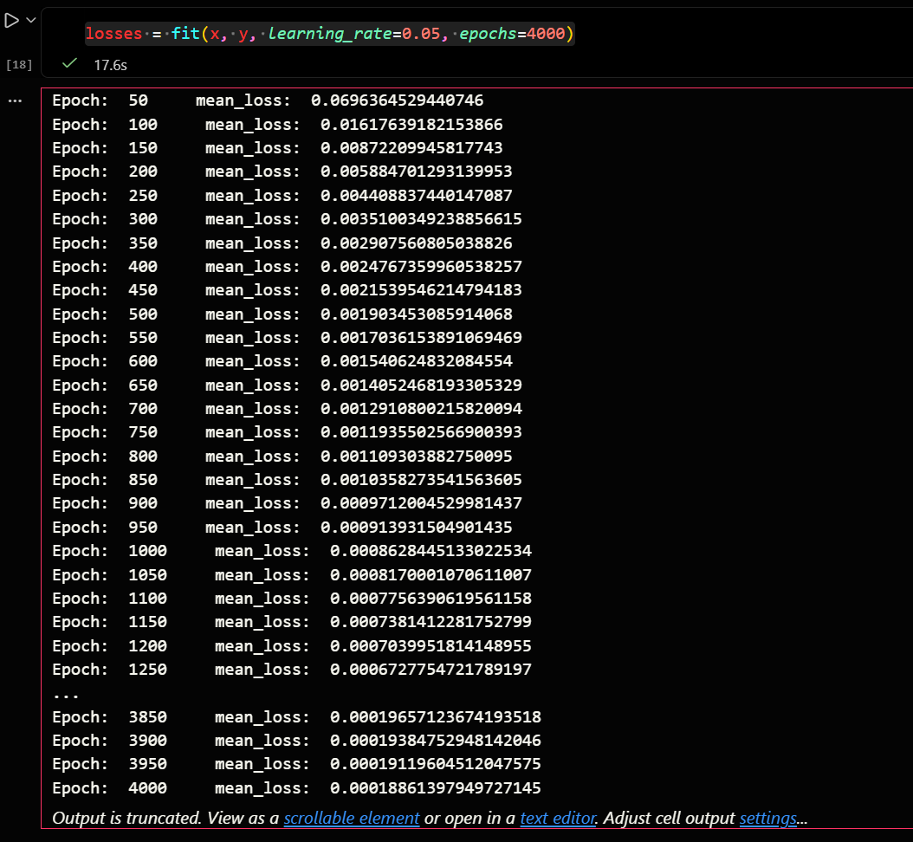
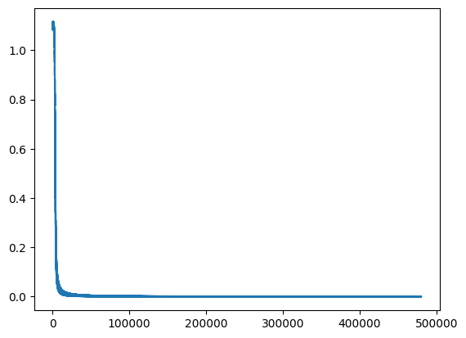
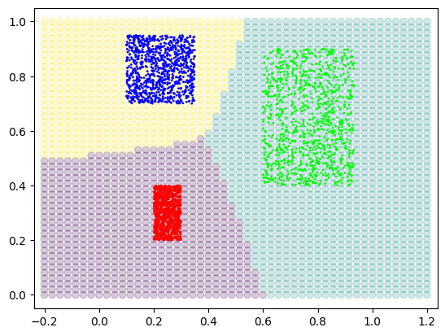

2) 2 - 10 - 3:

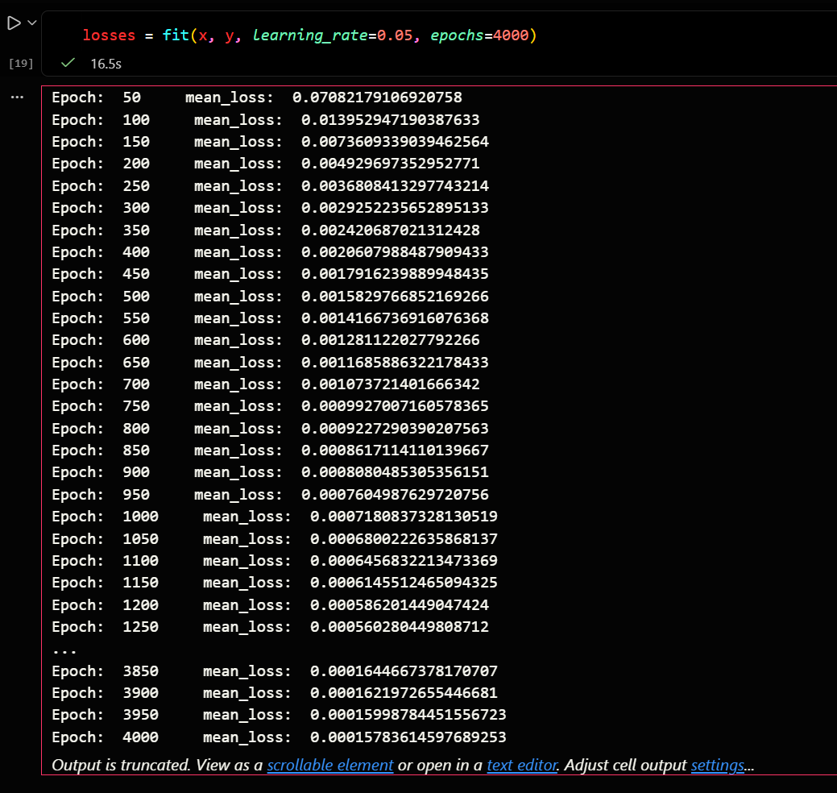
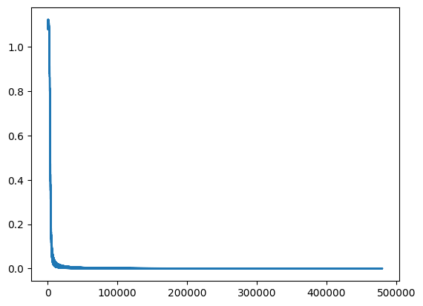
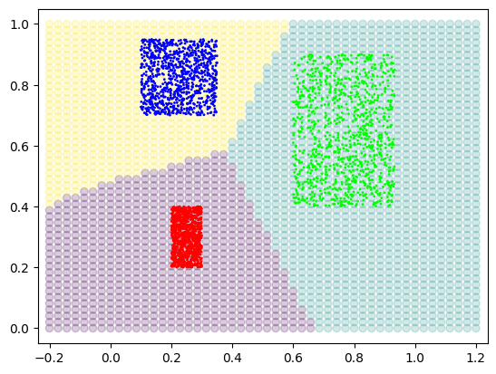

3) 2 - 10 - 10 - 3:
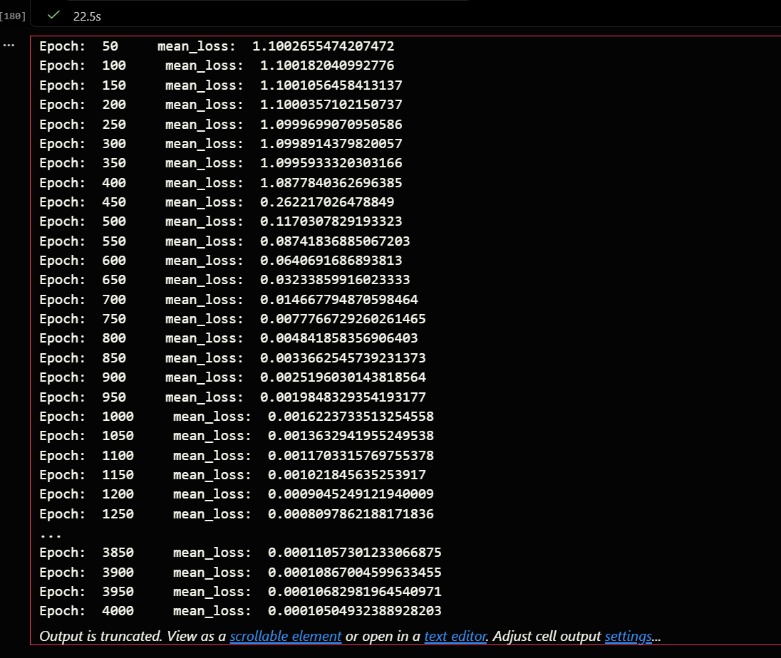

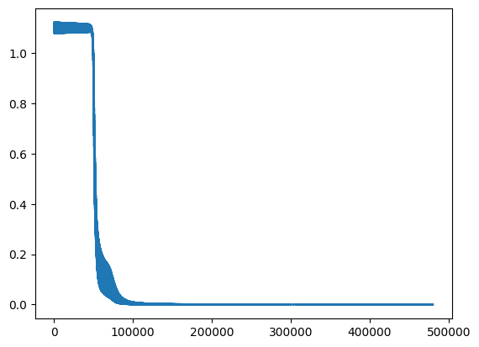

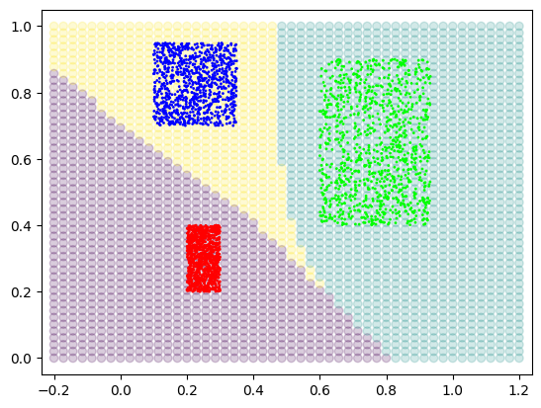

4) 2 - 20 - 3:
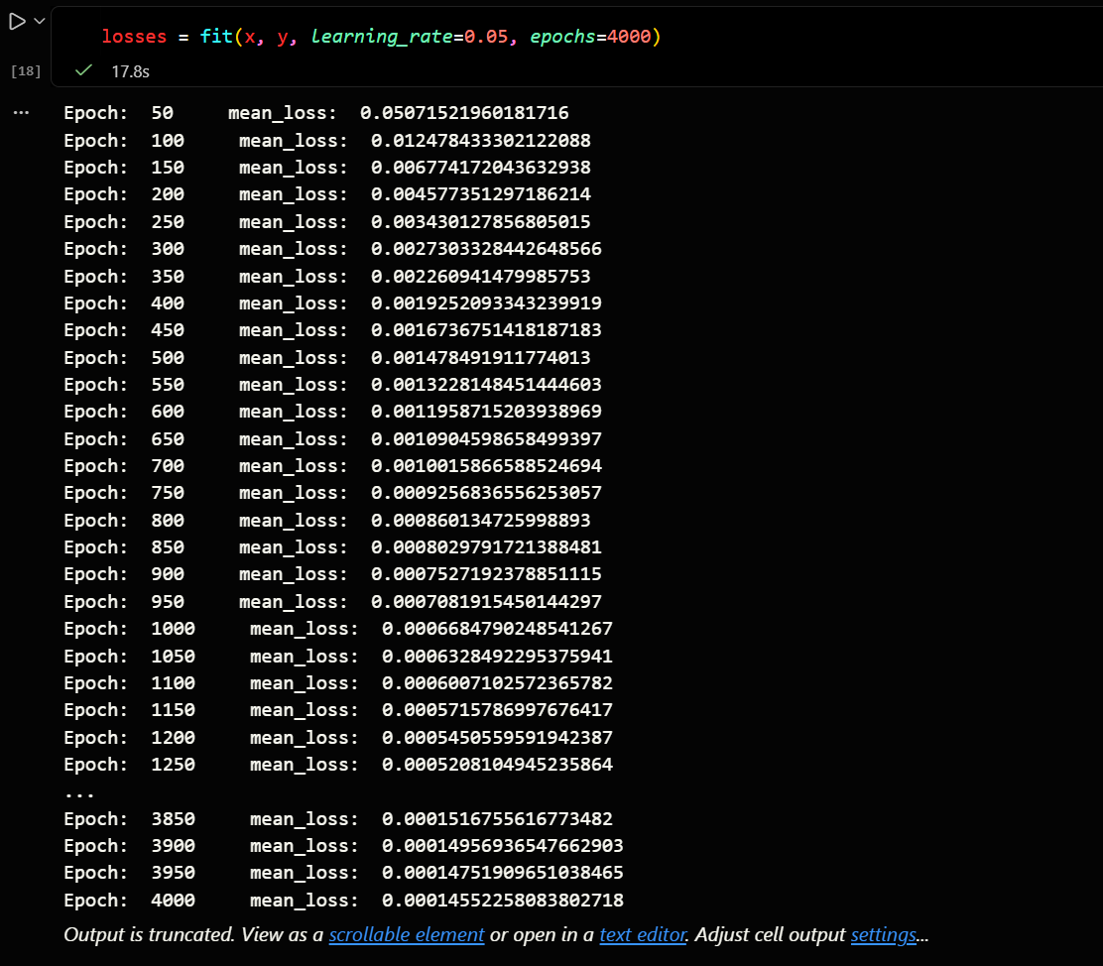
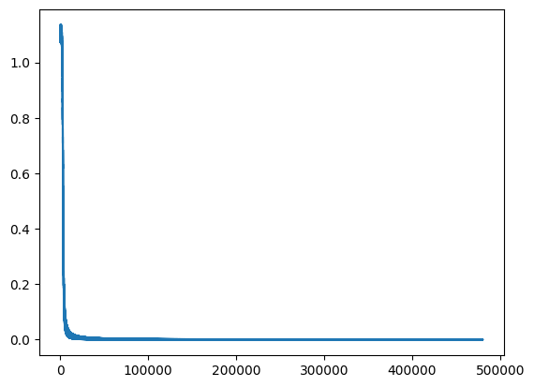
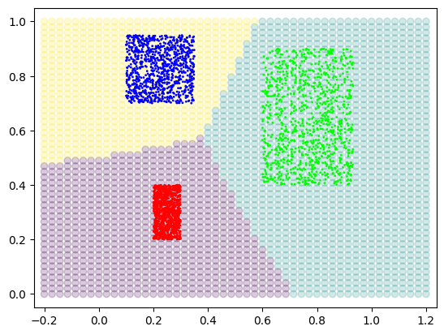

Итог:
Все архитектуры показали себя хорошо
По точности лучшей оказалась 2-10-10-3, Но помедленней
По скорости - 2-20-3

Лучший компромисс - 2-20-3, так как самая быстрая и при этом несильно уступает по точности

Задание 4. Замена sigmoid на ReLU
Реализация ReLU:
class ReLULayer(Layer):
def forward(self, x):
self.x = np.array(x)
self.y = np.maximum(0, self.x) # ReLU: max(0, x)
return self.y

def backward(self, dQ_dy):
# Производная: 1 если x>0, иначе 0
return dQ_dy * (self.x > 0).astype(float)

def step(self, learning_rate):
pass # нет весов

Архитектура:
network_layers = [
DenseLayer(2, 10),
ReLULayer(),
DenseLayer(10, 10),
ReLULayer(),
DenseLayer(10, 3)
]

Результат:
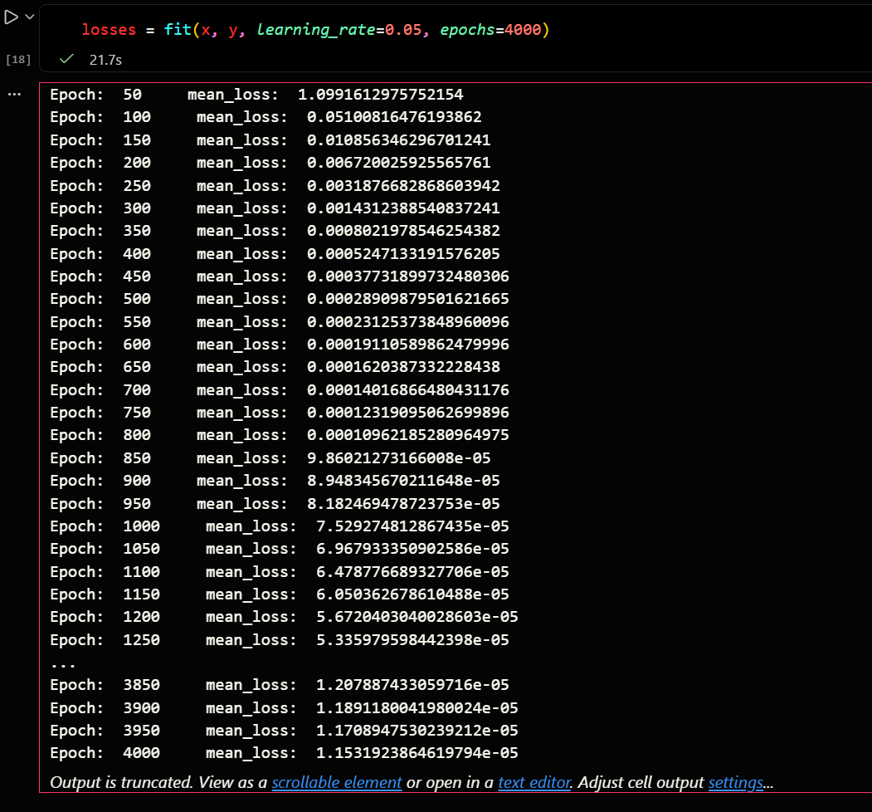
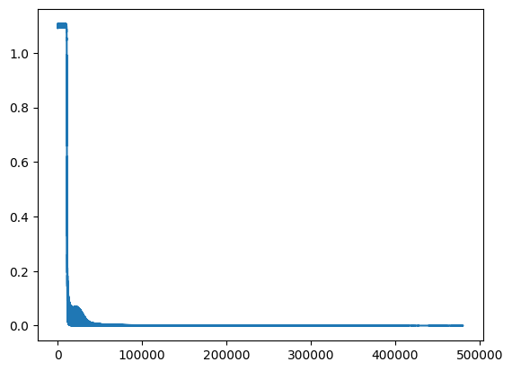
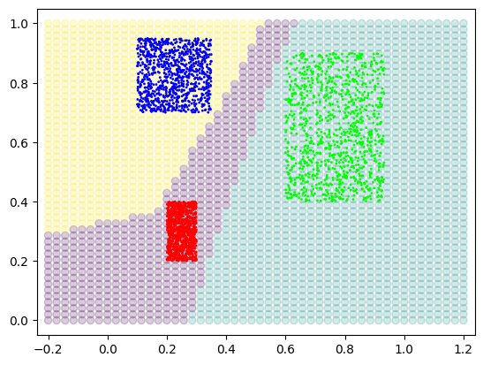

Вывод:
С ReLU нейросеть обучилась лучше и быстрее, при этом ReLU имеет плюсы в виде незатухаемого градиента и отсутствия плато

